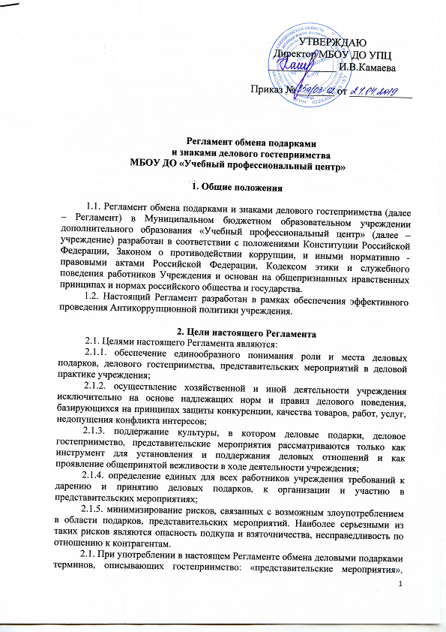

«деловое гостеприимство», «корпоративное гостеприимство» – все положения данного Регламента обмена деловыми подарками применимы к ним равным образом.

**3. Правила обмена деловыми подарками и знаками делового гостеприимства**

3.1. Деловые подарки, «корпоративное» гостеприимство и представительские мероприятия должны рассматриваться работниками учреждения только как инструмент для установления и поддержания деловых отношений и как проявление общепринятой вежливости в ходе осуществления деятельности учреждения.

3.2. Подарки, которые работники от имени учреждения могут передавать другим лицам или принимать от имени учреждения в связи со своей трудовой деятельностью, а также расходы на деловое гостеприимство должны соответствовать следующим критериям:

3.2.1. быть прямо связаны с уставными целями деятельности учреждения либо с памятными датами, юбилеями, общенациональными праздниками и т.п.;

3.2.2. быть разумно обоснованными, соразмерными и не являться предметами роскоши;

3.2.3. не представлять собой скрытое вознаграждение за услугу, действие или бездействие, попустительство или покровительство, предоставление прав или принятие определенных решений, либо попытку оказать влияние на получателя с иной незаконной или неэтичной целью;

 3.2.4. не противоречить принципам и требованиям Антикоррупционной политики учреждения, Кодекса этики и служебного поведения работников учреждения, действующему законодательству и общепринятым нормам морали и нравственности.

3.3. Стоимость и периодичность дарения и получения подарков и (или) участия в представительских мероприятиях одного и того же лица должны определяться производственной необходимостью и быть разумными. Это означает, что принимаемые подарки и деловое гостеприимство не должны приводить к возникновению каких-либо встречных обязательств со стороны получателя и (или) оказывать влияние на объективность его (ее) деловых суждений и решений.

3.4.        При любых сомнениях в правомерности или этичности своих действий работники обязаны поставить в известность своих непосредственных руководителей и проконсультироваться с ними, прежде чем дарить или получать подарки, или участвовать в тех или иных представительских мероприятиях.

3.5.        Руководитель учреждения и работники не вправе использовать служебное положение в личных целях, включая использование собственности учреждения, в том числе:

3.5.1.  для получения подарков, вознаграждения и иных выгод для себя лично и других лиц в процессе ведения дел учреждения, в том числе как до, так и после проведения переговоров о заключении гражданско-правовых договоров (контрактов) и иных сделок;

3.5.2. для получения услуг, кредитов от аффилированных лиц, за исключением кредитных учреждений или лиц, предлагающих аналогичные услуги или кредиты третьим лицам на сопоставимых условиях, в процессе осуществления своей деятельности.

3.6. Работникам учреждения не рекомендуется принимать или передавать подарки либо услуги в любом виде от третьих лиц в качестве благодарности за совершенную услугу или данный совет.

3.7. Не допускается передавать и принимать подарки от имени учреждения, его сотрудников и представителей в виде денежных средств, как наличных, так и безналичных.

3.8. Работник, которому при выполнении трудовых обязанностей предлагаются подарки или иное вознаграждение как в прямом, так и в косвенном виде, которые способны повлиять принимаемые им решения или оказать влияние на его действия (бездействие), должен:

3.8.1. отказаться от них и немедленно уведомить своего непосредственного руководителя о факте предложения подарка (вознаграждения);

3.8.2. по возможности исключить дальнейшие контакты с лицом, предложившим подарок или вознаграждение, если только это не входит в его трудовые обязанности;

3.9. В случае, если подарок или вознаграждение не представляется возможным отклонить или возвратить, передать его с соответствующей служебной запиской руководителю учреждения и продолжить работу в установленном в учреждении порядке над вопросом, с которым был связан подарок или вознаграждение.

3.10. При взаимодействии с лицами, замещающими должности государственной (муниципальной) службы, следует руководствоваться нормами, регулирующими этические нормы и правила служебного поведения государственных (муниципальных) служащих.

3.11. Для установления и поддержания деловых отношений и как проявление общепринятой вежливости работники могут презентовать третьим лицам и получать от них представительские подарки. Под представительскими подарками понимается сувенирная продукция (в том числе с логотипом учреждения), цветы, кондитерские изделия и аналогичная продукция.

3.12. Подарки и услуги не должны ставить под сомнение имидж или деловую репутацию учреждения или ее работника.

**4. Область применения**

Настоящий Регламент обмена деловыми подарками подлежит применению вне зависимости от того, каким образом передаются деловые подарки и знаки делового гостеприимства – напрямую или через посредников.